Ledong Scratch 互动教学平台的应用与研究（十一）
——电阻水平上光敏电阻的后续研究
吴俊杰¹梁森山²李卓¹
1.北京景山学校 100006; 2.教育部教学仪器研究所 100080
摘要：照度是一个重要的物理量，本文从照度的角度研究研究光敏电阻的阻值-照度关系，提供了一个教学思路，即“标定实验-科学上的应用-工程上的应用”，这是一个完整的使用Ledong板开展STEM教育的思路。实验制作了一个建议的照度计，并用其研究了电光源照度与距离成平方反比关系这一重要的数学模型，还在工程上研究了液晶显示器照度分布不均的现象。
关键词：照度，STEM教育，Ledong Scratch，源模型，信息技术实验

在第十期中，我们介绍了用端口A测量电阻，可以用图1所示的代码完成电阻的测量，Ledong板可以同时测量4路电阻。电阻测量功能的实现，使得进一步将Ledong板得研究结论与真正的物理学研究结论相比较成为了可能，将传感器的工程应用向科学研究更增进了一步。

图1 用端口A测电阻
本文将会使用测电阻的功能进一步地研究光敏电阻的阻值-照度关系，并且应用这一关系完成照度计的制作。
一、标定照度计的实验装置
图2是标定实验的实验装置，将一个照度计的感光探头旁边用黑色电工胶布粘一个光敏电阻，光敏电阻表面与感光探头表面平行，并尽可能靠近。
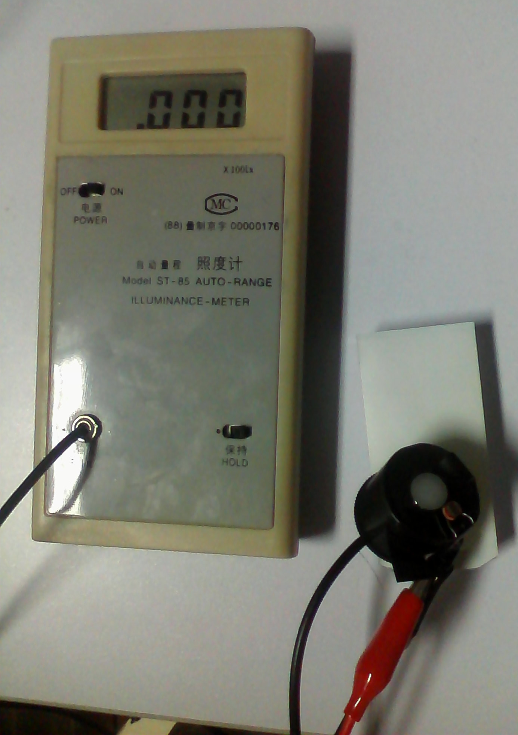
图2 照度与光敏电阻阻值的标定实验
在教室布置一个较大的阴影，移动照度计探头到阴影的不同位置以改变照度计数值。使用图1所示的程序记录光敏电阻的阻值，并新添加图3所示的代码，将当前照度了电阻阻值同时记录在两个链表中。
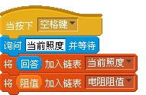
图3 记录照度计标定数据
实验发现，在同一位置，照度计数值和电阻阻值均保持不变，这说明存在稳定的对应关系，为接下来进行标定实验打下了基础。
二、标定实验数据及照度计的制作
表1为光敏电阻阻值与照度的关系，可以看出照度越强，电阻阻值越小。这与之前对光敏电阻的认识一致。
表1 光敏电阻阻值与照度的关系表
光敏电阻阻值R  (千欧) | 照度L  （Lx） | 光敏电阻阻值R  (千欧) | 照度L  （Lx）
33.16 | 13 | 3.94 | 208
22.89 | 21 | 3.55 | 241
17.14 | 31 | 3.53 | 262
13.85 | 41 | 3.05 | 410
11.01 | 56 | 2.52 | 540
10.22 | 61 | 2.43 | 606
9.05 | 74 | 2.46 | 687
8.17 | 83 | 2.02 | 723
7.43 | 104 | 1.91 | 815
5.50 | 158 | 1.75 | 913
5.34 | 180 | 1.72 | 1008
33.16 | 13 | 1.64 | 1167
22.89 | 21 | 1.44 | 1275
换用不同的拟合函数发现，幂函数拟合效果较好，如图4所示
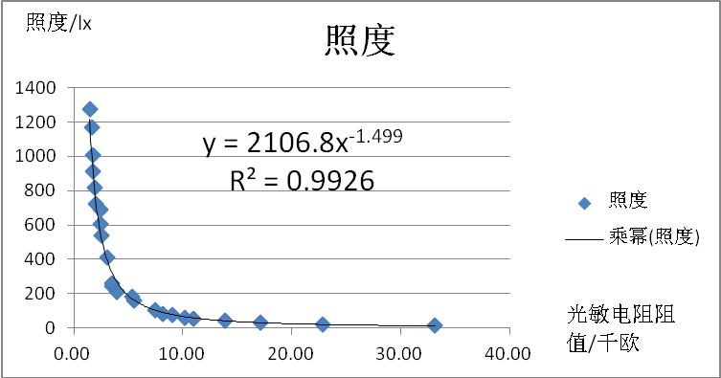
图4 用幂函数拟合
将照度与光敏电阻阻值的函数关系简化为式1
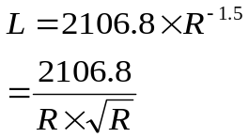……式1
根据式1，编写测照度的程序代码见图5，由于Scratch的计算中没有提供幂函数的支持，因此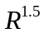用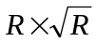代替。
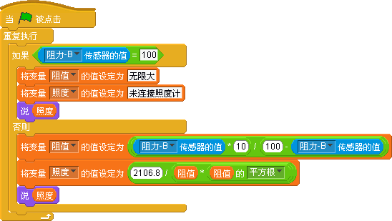
图5 照度计程序
制作程序完成后可以选择将测照度的角色输出成一个附带代码的角色，因此随时需要测照度就可以选择这个角色，直接完成照度的测量。对于低年级的学生，也可以采用这个办法，只告诉学生该角色可以测量照度，不必知道标定实验的过程。
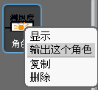
图6 输出照度计角色
经检验照度计误差在可接受范围内，至此通过标定实验制作了简易照度计。下面分别在科学和工程上提供两个应用案例。
三、科学应用：源模型的验证
点光源是一种典型的源模型，通过距离源点不同直径的球面上的能量相等，因此照度应该满足平方反比模型。在系列文章的第9期中曾介绍过用光敏电阻测量距离的例子。下面继续研究这一实验，进一步艳照照度与距离的平方反比成正比，继而验证点光源的光场满足源模型。实验装置见图7
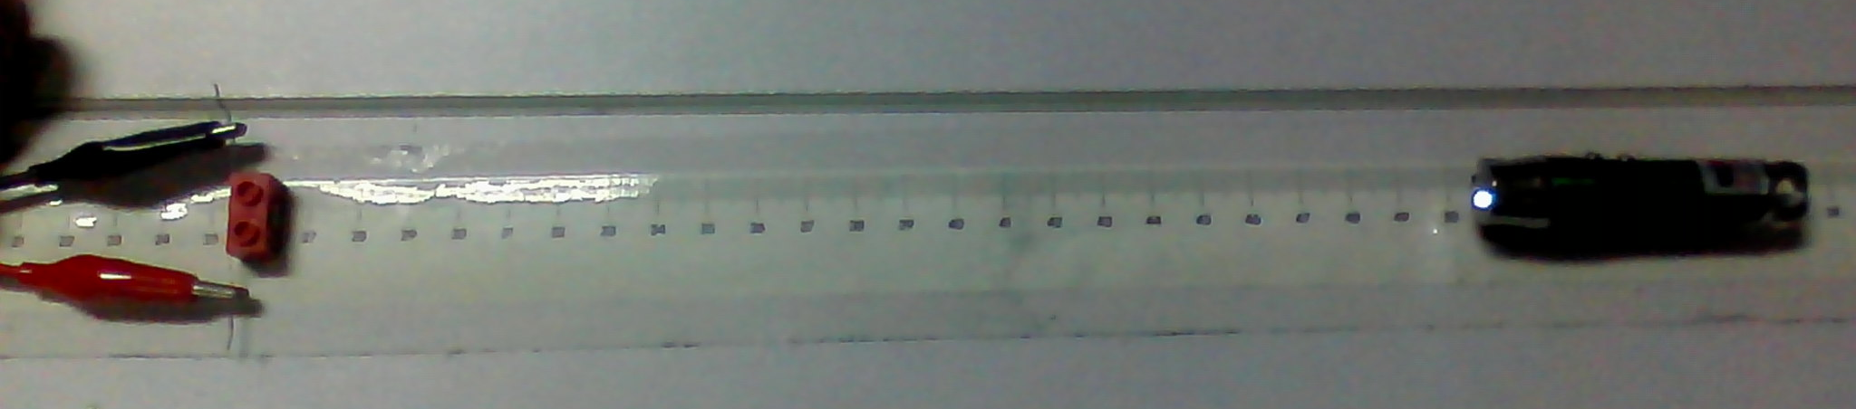
图7点光源光场满足源模型的验证装置
实验数据见表2
表2 照度与距离光源距离的关系
距离/cm | 照度/Lx | 距离/cm | 照度/Lx
8 | 449.28 | 30 | 38.13
10 | 322.70 | 32 | 34.58
12 | 231.12 | 34 | 29.41
14 | 177.93 | 36 | 25.22
16 | 136.31 | 38 | 22.26
18 | 108.76 | 40 | 20.66
20 | 89.33 | 42 | 20.52
22 | 76.65 | 44 | 19.43
24 | 69.37 | 46 | 17.74
26 | 56.16 | 48 | 16.87
28 | 44.59 | 50 | 15.01
将照度与距离的平方的倒数进行先行拟合，发现拟合效果很好，这说明点光源的照度是满足源模型的。如图8所示
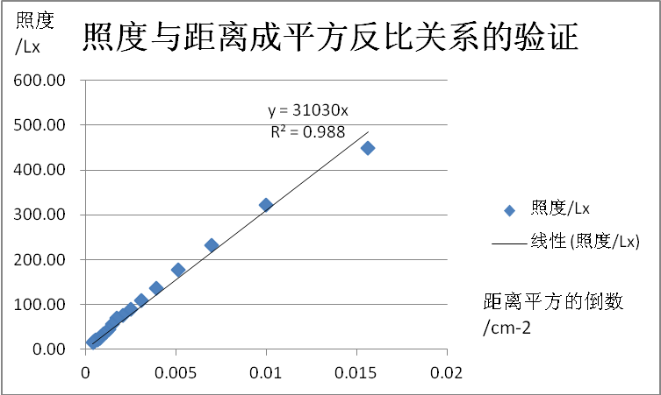
图8 电光源照度与距离平方的反比成正比
平方反比关系是最重要的中学物理数学关系之一，在中学阶段万有引力定律和库伦定律在数学上都满足这一关系，但是现有的实验却很难从数据分析的角度研究这一关系。点光源的源模型验证实验，用较简单的装置完成了平方反比关系的验证，具有典型意义。实验中选择黑色桌面效果会更好。
五、工程应用：液晶显示屏的照度分布不均现象。
液晶显示屏在侧面看的时候亮度会变暗，说明液晶屏的照度与观察者的效果有关，用图9所示的装置能够更为细致地研究这一现象。
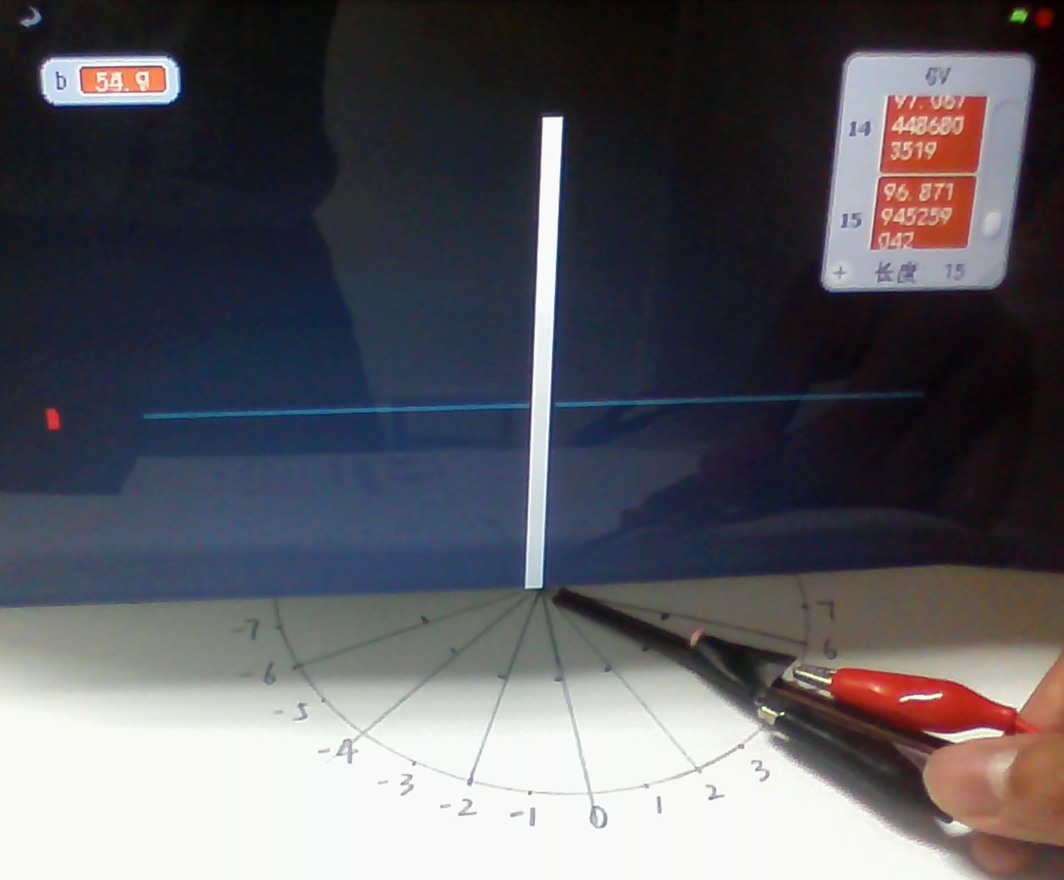
图9液晶显示器照度与视角关系的研究
图9中用一个纸板使其与液晶显示屏垂直，屏幕上用一个白色竖条作为光源，其余均为黑色。在纸板上提前打印出不同的视角，将照度计固定在一个吸管上，在距离相同的前提下，改变不同的视角，记录照度值。实验结果如图10所示。
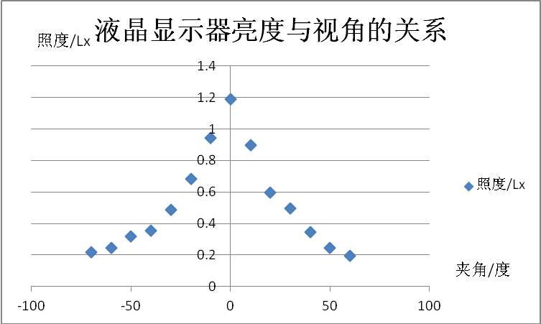
图10液晶显示器照度与视角的关系
实验发现确实存在这一现象，并且存在对称关系，与之前的猜想保持一致。
七、小结
照度是一个重要的物理量，本文从照度的角度研究研究光敏电阻，提供了一个教学思路即“标定实验-科学上的应用-工程上的应用”这个思路是一个完整的使用Ledong板开展STEM教育的思路。
参考文献
1 Scratch官方网站，程序、例子、作品发布与交流、论坛等[EB OL].http://scratch.mit.edu
2 项华,梁森山,吴俊杰.Ledong Scratch互动教学平台的应用与研究.教学仪器与实验,2011（1）,（2）,（3）,（4）,（5）,（6）,（7）,（8），（9）
3 梁森山.Ledong官方网站[EB OL].http://imtcn.com/ninjia
4 吴俊杰.本系列文章scratch操作视频下载[EB OL].http://towujunjie.blog.163.com
5 吴俊杰,项华,付雷.scratch及其硬件在数据探究中的教学设计与尝试.第一届全球华人探究学习创新应用大会论文集[C].2010
6.吴俊杰. 数字科学：一种信息化环境下基于数据探究的STEM课程, .第二届全球华人探究学习创新应用大会论文集[C].2011

